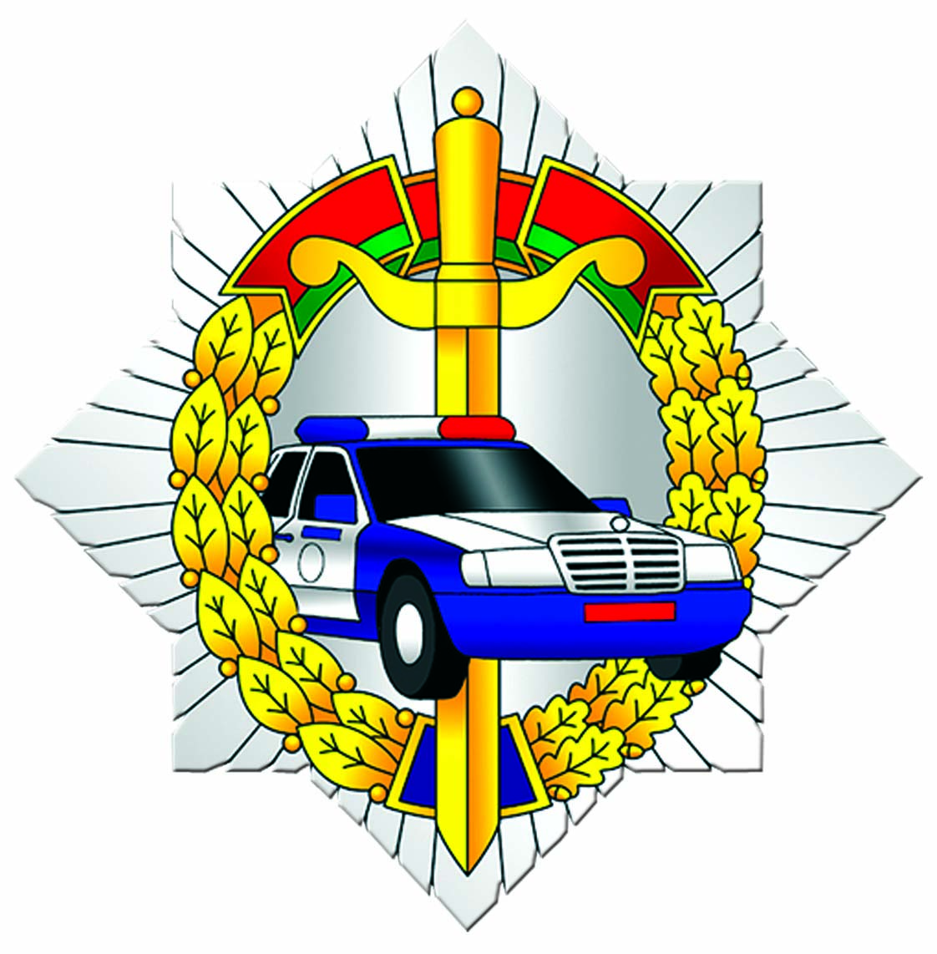
ГОСАВТОИНСПЕКЦИЯ
НАПОМИНАЕТ
ВЛАДЕЛЬЦАМ
МОТОЦИКЛОВ,
СКУТЕРОВ И МОПЕДОВ:
ВАША БЕЗОПАСНОСТЬ
ЗАВИСИТ ОТ ВАС!
Допуская грубые нарушения правил, Вы подвергаете опасности не только собственную жизнь и здоровье, но и создаете реальную угрозу безопасности других участников дорожного движения!

В целях предупреждения ДТП с участием водителей двухколесного транспорта
с 16 по 22 апреля проводится республиканская профилактическая акция «Мотоциклист!»

УВАЖАЕМЫЕ МОТОВЛАДЕЛЬЦЫ!
Соблюдайте скоростной режим, дистанцию и правила маневрирования, двигайтесь с включенным ближним светом фар. Не пренебрегайте мерами личной безопасности – используйте мотошлем и защитную экипировку.

ОГАИ ОВД Чериковского райисполкома

